Communiqué de presse

Liebherr-Aerospace met en service un nouveau centre d’usinage intégrant un robot Liebherr

⸺
Liebherr-Aerospace Toulouse SAS, centre d’excellence de Liebherr pour les systèmes d’air, a mis en service, sur son site de production basé à Campsas (Tarn-et-Garonne), un nouveau centre d’usinage 5 axes grande capacité intégrant pour la première fois un système de chargement de palettes rotatif conçu par Liebherr. Liebherr-Verzahntechnik GmbH, centre d'excellence de Liebherr pour les engrenages et les systèmes d'automatisation, a fourni le robot. Une innovation permettant à Liebherr-Aerospace de renforcer et de moderniser ses capacités de production, et à Liebherr-Verzahntechnik d’entrer sur marché de l’aéronautique.
Toulouse (France). Juillet 2021 – Le site d’usinage de Liebherr-Aerospace Toulouse SAS situé à Campsas dans le Tarn-et-Garonne, a mis en service un nouveau centre d’usinage 5 axes grande capacité intégrant un robot assurant la palettisation des outillages.
Le centre d’usinage de dernière génération est doté d’un magasin à outils composé de 6 roues, soit 363 outils coupants et d’une broche de fraisage de 53 kW/430 Nm pouvant tourner jusqu’à 12 000 tr/min. Des connecteurs IoT ont aussi été intégrés afin d’assurer la surveillance en temps réel et la maintenance à distance. Le système de chargement rotatif peut soulever jusqu’à 1.5 tonne et stocker jusqu’à 15 outillages dans sa cellule. Les différents modes de contrôle assurent autonomie et flexibilité dans la production. Les temps d’attente sont ainsi considérablement réduits et Liebherr-Aerospace peut répondre et s’adapter aux futures demandes du marché. Véritable interface homme / machine, ce nouveau système permettra aussi de faciliter le travail des opérateurs en les recentrant vers des tâches à forte valeur ajoutée.
Utilisation optimale des synergies au sein du Groupe Liebherr
Le système de chargement a été élaboré conjointement par les équipes de Liebherr-Verzahntechnik GmbH à Kempten (Allemagne), centre d’excellence en matière d’engrenages et systèmes d’automatisation et Liebherr-Aerospace Toulouse SAS, centre d’excellence pour les systèmes d’air au sein du Groupe Liebherr. Cette étroite coopération interne a non seulement permis une évolution technologique des centres d’usinages, mais a également jeté des bases solides pour les futures collaborations entre les deux sociétés.

« Lors des phases de consultation préinvestissement, l’intégration de Liebherr-Verzahntechnik dans notre projet présentait plusieurs avantages en termes de technologie et de potentiel de synergie au sein du Groupe Liebherr. De la phase de conception à la mise en service, la confiance mutuelle et la communication ont été les principaux moteurs de réussite. Avoir Liebherr-Verzahntechnik comme partenaire industriel nous permet d’améliorer en permanence la fiabilité de nos moyens de production et de garantir les meilleures performances. Grace à la flexibilité et à la configuration de ce robot, nous pourrons demain répondre aux nouvelles exigences de nos clients et assurer les montées en cadence futures » précise Mathieu Oulié, Ingénieur Méthodes chez Liebherr-Aerospace Toulouse SAS.
« Pour Liebherr-Verzahntechnik GmbH, il était important de pouvoir proposer une solution adaptée à une des problématiques spécifiques du marché de l’aéronautique. Nous avons intégré un système de préhension de palettes particulier, basé sur le RLS 1500 et permettant de conserver en l’état les palettes spécifiques (système à points zéros), déjà utilisées par Liebherr-Aerospace Toulouse, tout en autorisant une charge et un gabarit plus important. Le Groupe Liebherr bénéficie de cette coopération "gagnant-gagnant" entre nos deux sociétés, améliorant la productivité de l’une et permettant l’accès à un nouveau marché à l’autre » précise Charles Mannocci, Country Manager Automation Systems chez Liebherr-Verzahntechnik GmbH.

À propos de Liebherr-Aerospace Toulouse SAS
Liebherr-Aerospace Toulouse SAS développe, produit, distribue et assure la maintenance de systèmes de traitement de l’air pour l’aéronautique. Systémier de rang 1, parmi les leaders mondiaux, Liebherr-Aerospace Toulouse accompagne dans leurs projets ses clients avionneurs, hélicoptéristes et compagnies aériennes. L’entreprise emploie 1500 salariés sur deux sites à Toulouse et à Campsas (Tarn-et-Garonne) et a réalisé en 2020 un chiffre d’affaires de 402M€. Liebherr-Aerospace Toulouse SAS est une filiale de la division Aerospace & Transportation SAS du Groupe Liebherr.
À propos de Liebherr-Verzahntechnik GmbH
Fondée en 1969, Liebherr-Verzahntechnik GmbH emploie aujourd'hui environ 1 700 personnes dans le monde. Le siège social de Kempten compte actuellement 1 300 employés. En 2020, l'entreprise basée dans l'Allgäu a réalisé un chiffre d'affaires de 213 millions d'euros. Plus d'informations sur Liebherr-Verzahntechnik GmbH : www.liebherr.com/geartechnology
À propos du Groupe Liebherr
Le Groupe Liebherr est une entreprise technologique familiale proposant une gamme de produits très diversifiée. L'entreprise figure parmi les plus grands fabricants mondiaux d’engins de construction. Elle offre également dans de nombreux autres domaines des produits et services haut de gamme axés sur les besoins des utilisateurs. Le Groupe compte aujourd'hui plus de 140 sociétés sur tous les continents. En 2020, il a employé près de 48 000 personnes et a enregistré un chiffre d'affaires consolidé de plus de 10,3 milliards d'euros. Liebherr a été fondé en 1949 à Kirchdorf an der Iller, dans le sud de l'Allemagne. Depuis, les employés ont pour objectif de convaincre leurs clients par des solutions exigeantes tout en contribuant au progrès technique.

Photo
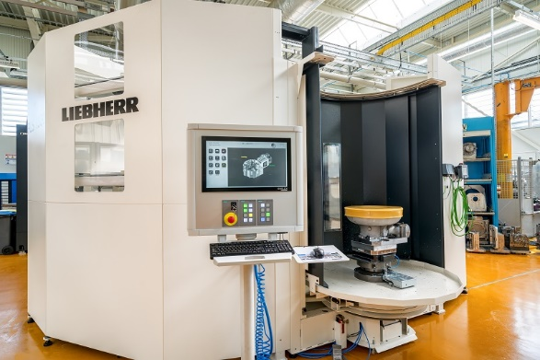
liebherr-aerospace-toulouse-new-machine-campsas-copyright-liebherr.jpg
Centre d’usinage 5 axes grande capacité intégrant pour la première fois un robot Liebherr pour la palettisation des outillages.- © Liebherr

Interlocuteur
Ute Braam
Corporate Communication
Téléphone : +49 8381 46 4403
E-mail : ute.braam@liebherr.com
Publié par
Liebherr-Aerospace & Transportation SAS
Toulouse / France
www.liebherr.com

